Экспертиза ЦИПКР. Итоги выборов президента: Как можно оценить полученные кандидатами результаты и каковы перспективы развития внутриполитической ситуации в стране. Часть 3.
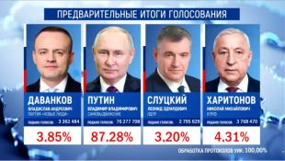
Центр исследований политической культуры России
2024-03-19 23:54 (обновление: 2024-03-20 08:54)
Как можно оценить полученные кандидатами результаты, что определило высокий процент голосов за действующего президента и каковы перспективы развития внутриполитических процессов в стране. Об этом более подробно в экспертно-аналитическом проекте ЦИПКР, в рамках которого обсуждались итоги президентских выборов 2024 г.

Центр исследований политической культуры России (ЦИПКР) провел экспертное обсуждение итогов завершившихся выборов президента.
Ведущие социологические центры в 21 час. 17 марта огласили данные экзит-поллов. А ЦИК быстро к средине дня 18 марта огласил результаты по 100% УИКс Дальнего Востока. Поэтому соотношение сил понятно. Путин - первый, Харитонов - второй, Даванков - третий, Слуцкий - четвертый.
Экспертам традиционно было предложено ответить на три вопроса.
1. Результат действующего президента - это «сплочение вокруг флага», поддержка курса президента или «синдром выученной беспомощности» в российском обществе?
2. Итоги выборов: есть ли альтернатива, что-то изменится в стране или для власти главное было провести формально-административную процедуру?
3. Лозунг «Поиграли в капитализм и хватит!», который по опросам ЦИПКР и Russian Field получил более 40% позитивных оценок, имеет право на продолжение? Или тема противопоставления капитализма и социализма не самая выигрышная для восприятия избирателями?
Участники экспертной дискуссии
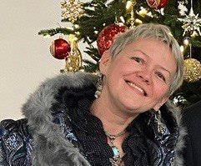
АНИСИМОВА Екатерина Александровна, политтехнолог, эксперт в области социальных медиа (Иркутск)
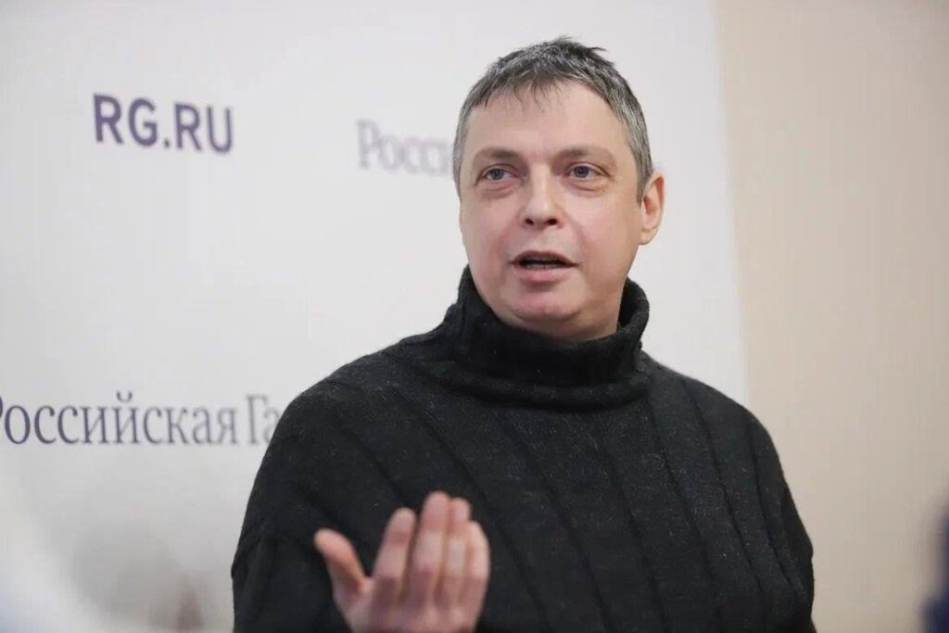
БОГАЧЕВ Алексей Михайлович, электоральный психолог, директор АНО "Центр психологии стресса" (Санкт-Петербург)
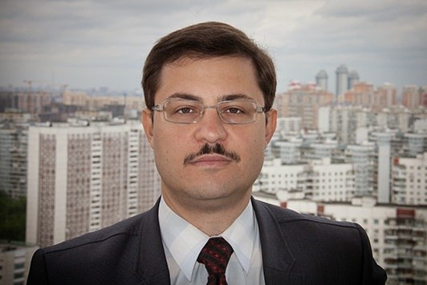
ВОЛКОВ Николай Юрьевич, кандидат физико-математических наук, эксперт по вопросам проведения избирательных кампаний, преподаватель МГУ, (Москва)
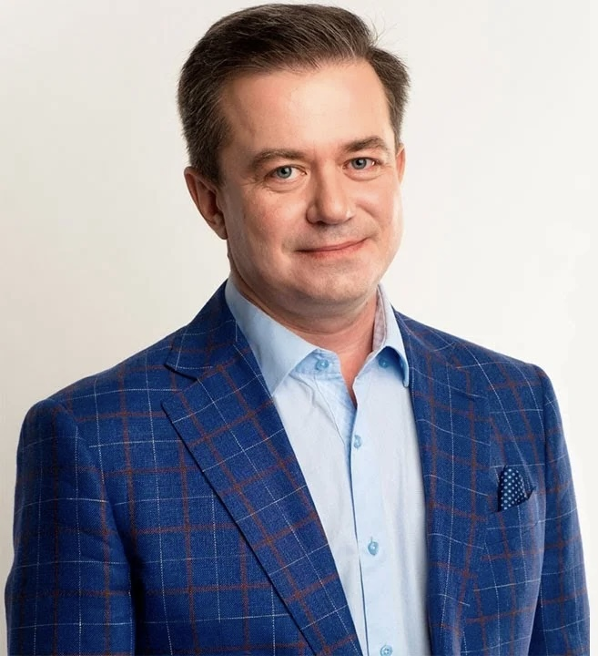
ЖИРНОВ Андрей Геннадьевич, электоральный аналитик, главный редактор "Вацап.ТВ" (Новосибирск)
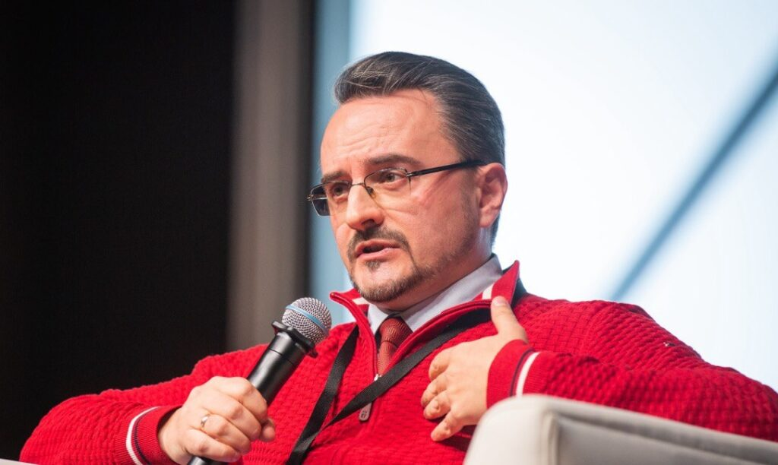
КОСТРИКОВ Михаил Сергеевич, кандидат исторических наук, первый заместитель главного редактора газеты «Правда», (Москва)
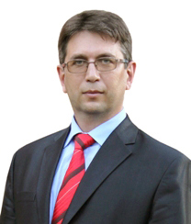
МАРДАЛИЕВ Эльхан Яварович, политтехнолог, главный редактор газеты «Советская Ярославия» (Ярославль)
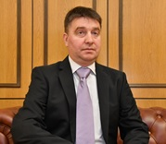
МИХАЛЬЧУК Александр Михайлович, практикующий политический консультант, электоральный и медийный аналитик (Москва)
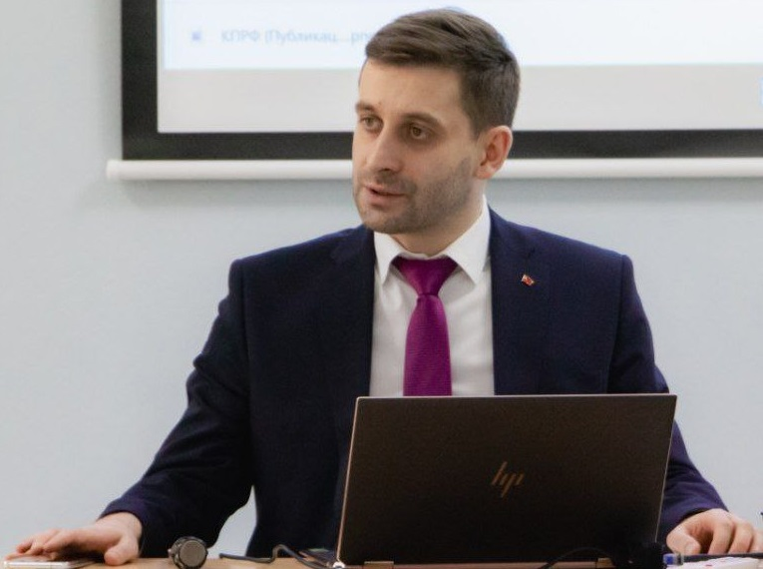
МУЗАЕВ Марат Сосланович, электоральный эксперт, специалист в области социальных медиа (Москва)
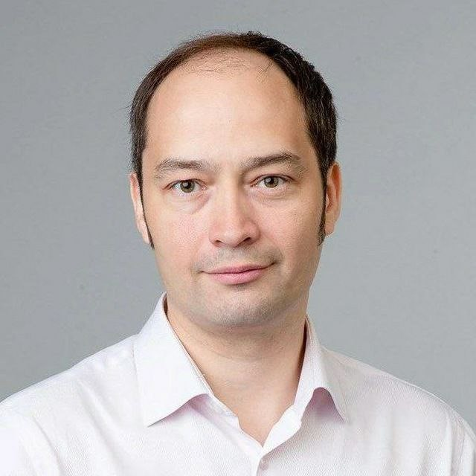
ТЫРТЫШНЫЙ Антон Григорьевич, политтехнолог, депутат, заместитель председателя Совета депутатов Новосибирска (Новосибирск)
Центр исследований политической культуры России (ЦИПКР) провел экспертное обсуждение итогов завершившихся выборов президента. Экспертам традиционно было предложено ответить на три вопроса. Ниже – приводим экспертные мнения и оценки.
1. Результат действующего президента – это "сплочение вокруг флага", поддержка курса президента или "синдром выученной беспомощности" в российском обществе?
Н.Ю.ВОЛКОВ, кандидат физико-математических наук, эксперт по вопросам проведения избирательных кампаний, преподаватель МГУ, (Москва)
Результат действующего президента связан с эффектом мобилизации избирателей и административной вертикали. Большая часть избирателей действительно поддерживает внешнеполитический курс на защиту суверенитета России. Этого было бы достаточно для уверенной победы с результатом выше 60%. Но очевидно «подключение» административных методов обеспечения явки и результата. Чиновники и директора «выжимающие» результат из своих людей, безусловно, решали задачи собственного сохранения в вертикали власти.
Можно точно сказать, что немыслимое ранее усиление президентского результата и его фактическая поддержка всеми политическими силами продолжит тенденцию к ослаблению роли партийной политики в России. Основные тренды продолжит задавать исполнительная власть во главе с президентом, а межпартийная борьба будет вестись вокруг второстепенных вопросов.
А.М.БОГАЧЕВ, электоральный психолог, директор АНО «Центр психологии стресса» (Санкт-Петербург)
Конечно, это прежде всего – «сплочение вокруг флага». Страна ведет борьбу за выживание, и люди это интуитивно чувствуют. Другое дело, что массовая психология – это психология «гигантского ребенка», так что в рамках массово-видовых процессов граждане действуют, так сказать, вслепую. Поэтому, если Россия победит в войне, то сегодняшние события станут основой для снятия «печати выученной беспомощности» с русского народа. Альтернатива этому в виде непонятного перемирия или еще чего-то в виде «немедленного мира» – абсолютная выученная беспомощность. Путин же здесь – это и объект для переноса внутренних стремлений, надежды и боли для миллионов, то есть некий «образ вождя».
Е.А.АНИСИМОВА, политтехнолог, эксперт в области социальных медиа (Иркутск)
Отмечу главный нерв кампании - борьбу за явку. Борьба за явку на выборах президента России в 2024 году стала самым большим за последние двадцать лет стресс-тестом избирательной системы. Все методики, механизмы и административные ресурсы работали только на одно: чтобы россиянин поднял пятую точку и начал двигаться в сторону избирательного участка.
Правда, в процессе выяснилось, что, если человек поднимает со стула пятую точку со скоростью, большей, чем нужно, он начинает двигаться мимо избирательного участка. Например, на отдых в другой регион. Или в какой-нибудь вахтовый поселок. А то и в условный Бангкок или Бишкек.
В каждом из этих случаев человек в своем регионе учитывается, как не дошедший до избирательного участка. И получается парадоксальная ситуация. Гражданина мобилизовали на явку он с паспортом в руках из последних сил ищет избирательную комиссию, чтобы поддержать кандидата в президенты, например, условного Владимира Путина. А найдя, может и не проголосовать – это худший и совершенно законный вариант развития событий для всех, кто вовремя не открепился на Госуслугах. На местах, в каждом конкретном ТИКе право на голосование избирателя на выборах президента страны зависело от того, позвонит ли председатель незнакомого ТИКа коллеге по месту жительства избирателя, чтобы вычеркнуть гражданина оттуда в ручном режиме. И позволить ему выполнить гражданский долг.
И председатель ТИКа, где голосуют люди из других регионов, в этот момент чувствует личную ответственность за то, что реализация прав этих незнакомых граждан наносит ущерб его родной избирательной комиссии, для которой каждый “турист” снижает явку.
В общем, на нынешних президентских выборах против явки было все: отдыхающие, вахтовики и особенно релоканты. И ситуация выглядела настолько печально, что регионам приходилось оптимизировать количество избирателей, чтобы вписаться в условные 60% – нижнюю границу явки. Но в итоге получилось с явкой то, что получилось - рекорд.
А.Г.ЖИРНОВ, электоральный аналитик, главный редактор «Вацап.ТВ» (Новосибирск)
Ход СВО, несомненно, оказал влияние на результаты выборов. Вся мощь официальной пропаганды проводила линию сплочения вокруг фигуры Верховного Главнокомандующего, раскручивалась темп «осажденной крепости» и консолидации общества ради Победы. В значительной степени это удалось. Между тем, протестные настроения никуда не ушли, поддерживая СВО в обществе сохраняется недовольство социально-экономическим курсом внутренней политики, ростом дороговизны жизни, в том числе цен и тарифов. В ряде регионов (Новосибирская и Томская области, Карелия и Алтайский край) протестные настроения выразились в низкой явке на выборах.
К примеру, причинами высокого уровня абсентеизма в Новосибирске стали слабо отработанные механизмы мобилизации горожан со стороны администрации области, неумение работать с разнородным и непростым электоратом, крайне низкая эффективность управления регионом, с одной стороны, и высокий уровень протестных настроений в городе-миллионнике, который у значительной части избирателей выразился в отказе от участия в выборах.
Конечно, трехдневное голосование сыграло на руку действующему президенту.
В тоже время, нельзя не обратить внимание на превалирование «левой» риторики в выступлениях Владимира Путина, активное использование тезисов Программы КПРФ, апелляция к советскому прошлому, чего стоят названия новых ледоколов «Ленинград» и «Сталинград», очевидно, еще несколько лет назад такое было невозможно представить. Масштабное заимствование риторики и коммунистической повестки серьезно осложняло агитационную кампанию кандидата от КПРФ.
М.С.КОСТРИКОВ, кандидат исторических наук, первый заместитель главного редактора газеты «Правда», (Москва)
Результат прошедших выборов почти невозможно оценить с электоральной точки зрения. Его следует рассматривать с позиции возможностей системы власти в России обеспечить нужный ей результат. Как видим, несмотря на ряд проблем и неблагоприятную внешнеполитическую обстановку, с задачей система благополучно справилась. Причём проводились выборы почти в полном отрыве от самого больного вопроса текущей повестки – СВО, так, словно спецоперация заняла пару недель и успешно завершилась. То есть, никакого стремления власти обеспечить единение вокруг флага через тематику СВО и не просматривалось.
Выборы стали не просто формально-административной процедурой, а превратились в нечто совсем иное, и это отличает прошедшую кампанию ото всех предыдущих. На первое место вышло не обеспечение результата, а принуждение людей к участию в процедуре голосования, особенно ДЭГ. Такое наблюдалось и ранее, но в этот раз носило беспрецедентный характер. Борьба с абсентеизмом шла не на жизнь, а на смерть.
Есть много сведений об организованном электронном голосовании на рабочих местах, особенно в учебных заведениях, где для этого выделялись классы или аудитории информатики с фиксацией факта голосования сотрудника под его личную роспись. Здесь же и обзвон сотрудников кадровыми службами. И откровенные спам-атаки через личные смартфоны.
Могу поделиться и своим опытом. В дни голосования я ежедневно получал электронные письма с портала мэра Москвы, пуш-уведомления через приложения «Госуслуги», mos.ru, «Наш город» и даже «Метро» (приложение столичного метрополитена). Всего почти полтора десятка сообщений! При этом очевидно, что результат выборов власти был заранее понятен, но важен был сам факт голосования. Таким образом, процедура скорее напоминала не выборы, а принесение подданными присяги на верность.
Э.Я.МАРДАЛИЕВ, политтехнолог, главный редактор газеты «Советская Ярославия» (Ярославль)
Скорее я бы сказал, что вижу это как «сплочение вокруг флага» в переломный для страны период ее развития. Это понимают абсолютно все и внутри страны, и за ее пределами, как правые, так и левые.
Путину всегда удавалось дистанцироваться от «Единой России». Хотя всем понятна роль и место «ЕР» на политическом «олимпе» России. Но факт остается фактом: чаще единороссы себя называли «партией Путина», чем Путин называл их своей партией. Путин не является членом «ЕР», всегда шел на выборы в статусе самовыдвиженца и т.д. Все это привело к тому, что на прошедших 15-17 марта 2024 года выборах, за него голосовал в том числе и «традиционно протестный, левый избиратель» – тот избиратель, который ни при каких условиях не стал бы голосовать за представителя «ЕР».
Надо также отметить, что этот «традиционно протестный, левый избиратель» поддерживает внешнеполитический курс Президента, но не одобряет внутренний. Эту ситуацию в восприятии людей Путин сумел сгладить своим ежегодным посланием к Федеральному собранию от 29 февраля 2024 года и многократных заявлений о назревшей необходимости «смены элит» в стране. Также в последние две недели до начала голосования в СМИ активно муссировали темы начала процедуры национализации ряда крупных предприятий (связанных с ВПК) и возврата контроля государства над их деятельностью.
Все эти и многие другие факторы послужили основой того, что на самом деле произошла определенная консолидация вокруг фигуры Путина самых разных сил. Насколько эта консолидация будет прочной и долговечной, теперь зависит от дальнейших действий и успехов Президента по выполнению решений как на внешнеполитическом, так и на внутриполитическом треке.
М.С.МУЗАЕВ, электоральный эксперт, специалист в области социальных медиа (Москва)
Исследования уровня поддержки национальных лидеров показывают, что рейтинг власти возрастает во время трагедий и международных конфликтов. Этот феномен получил в западной социологии название rally around the flag. Поэтому – да, эффект «сплочения вокруг флага» на выборах Президента РФ имеет место, но с российской спецификой – общество активно реагирует на внешние угрозы. Результат на выборах – явное свидетельство консолидации значительной части общества вокруг главы государства.
Да, не стоит отрицать, что администраторами выборного процесса использовался весь арсенал инструментов: и ДЭГ с проведением беспроигрышных лотерей, и трёхдневное голосование, и выборное законодательство, претерпевшее энное количество изменений под «нужды текущего момента». Но отрицать высокий рейтинг Президента – значит смотреть на политику через розовые очки. Россияне выдали мандат поддержки руководителю государства на фоне СВО.
История является хорошим подспорьем для анализа современных событий во избежание крупных потрясений и передряг. Вспомним Николая II: начало Первой мировой войны способствовало консолидации общества вокруг императора. Волна патриотизма захлестнула всю Россию. Тогда практически прекратились забастовки, люди забыли о политических разногласиях, тысячи граждан уходили на фронт добровольцами. Кстати, и рабочее движение пошло на резкий спад – рабочие оставляли красные революционные флаги и брали в руки портреты царя.
Первая мировая война стала фактором небывалого единения в обществе, но как писал Ленин, она же стала и «могучим ускорителем» революции. Ошибки Николая II и экономический крах страны резко изменили ее восприятие патриотами. Сегодня во многом именно от действий Президента зависит, по какому историческому пути будет развиваться Россия.
А.Г.ТЫРТЫШНЫЙ, политтехнолог, депутат, заместитель председателя Совета депутатов Новосибирска (Новосибирск)
Все последние годы публичная повестка действующего президента расширялась и охватывала классические темы патриотических сил. Это и «национализация элит» и даже выборочно промышленных предприятий. Начали вводить дифференцированный подоходный налог. Тема поддержки армии также последние два года по понятным причинам в фокусе президентской публичной повестки.
ЛДПР после смерти Жириновского полностью теряет молодежный электорат. Либеральный электорат деморализован. И официальная пропаганда, направленная на мобилизацию народа вокруг Владимира Путина в условиях СВО, тоже играет свою роль. Все это определяет электоральную экспансию Владимира Путина в соседние электоральные ниши.
А.М.МИХАЛЬЧУК, практикующий политический консультант, электоральный и медийный аналитик (Москва)
Специалисты прекрасно понимают «психологию лоялизма» и проявления гражданами лояльности государству и власти (публичной и непубличной) под давлением обстоятельств или просто «от души». Провластные коллеги не стесняются этим пользоваться – и грех их в этом винить. Так что нынешние рекорды по явке на выборы и процентам, полученным «основным кандидатом» – это симбиоз всплеска лоялизма граждан в условиях СВО и жёсткого «административного ресурса», загонявшего людей на выборы всеми возможными способами.
Если под понятием «синдрома выученной беспомощности» в вопросе имелась в виду покорность бюджетников и прочих перед могучим «административным ресурсом» – то значит и это можно сюда добавить. Но в таком случае этот синдром все-таки вторичен в отношении жесткой провластной мобилизации.
Поддерживают ли граждане страны столь массово курс действующего президента? Я думаю, что на сегодняшний день дело обстоит именно так. Правда цифры этой массовой поддержки, по моему мнению, несколько завышены за счет манипуляций и накруток в УИКах, и факты вбросов и «каруселей» на этих выборах тоже были.

2. Итоги выборов: есть ли альтернатива, что-то изменится в стране или для власти главное было провести формально-административную процедуру?
А.М.БОГАЧЕВ:
Власти придется идти на серьезные перемены, так как иначе ни ей, ни стране просто не выжить. Заявленные в Послании президента проекты возможно реализовать только при принятии бюджета развития, предлагаемого КПРФ. А как наполнить этот бюджет? Агенты влияния в правительстве предлагают сделать это за счет «среднего класса» и оставить фактически в покое олигархов. Но я сомневаюсь, что при таком подходе получится и бюджет наполнить, и общество консолидировать. Значит, придется идти на реальные перемены. Мандат на это у Путина есть. Надеюсь, у него хватит решимости им воспользоваться.
Н.Ю.ВОЛКОВ:
В последние годы мы наблюдаем тектонические перемены в стране и в мире. Эпидемия коронавируса и начало СВО приучили нас к «нормальности» такого темпа перемен, которые ранее были немыслимы. С учётом продолжающейся СВО и риска прямого участия НАТО в конфликте, с учётом всё растущего разрыва между необходимостью мобилизации промышленности и реальным её незначительным ростом, с учётом очень серьёзного дефицита бюджета – перемены неизбежны.
Но общество настолько морально готово к любым серьёзным поворотам – от мобилизации до инфляции – что «порог восприимчивости» весьма высок, и даже самые серьёзные перемены вряд ли сильно напугают людей. Что касается выборов, то, думаю, что, получив мандат ещё на 6 лет правления, действующий президент действительно форсирует некоторые перемены. Ожидаю снижения уровня жизни, увеличения расслоения населения по доходам, роста влияния военного фактора на все стороны жизни.
А.Г.ЖИРНОВ:
Для армии чиновников главным было провести процедуру и отчитаться по формальным процентным показателям, именно поэтому «бились» за явку, а чиновники из регионов-аутсайдеров гадают какие кары на них сейчас обрушатся. Правящий класс не сильно поменялся с 90-х годов, когда главным идеологическим принципом было личное обогащение, такие настроения и сегодня господствуют в чиновничьей среде. Но два года СВО показали, что сохранение старого бюрократическо-олигархического режима – это главная угроза безопасности России.
Однако, реальный рост патриотических настроений в обществе способен повлиять на настроение наиболее адекватной части нынешней элиты, тех кто связывает свое будущее и своих детей с нашей страной, а не мечтает сидеть на приставном стульчике за столом «белых господ» из стран коллективного Запада. Уже сейчас можно наблюдать движение от либеральной олигархической модели к государственному капитализма, полагаю, что процесс будет усиливаться, тем более уже есть примеры деприватизации ряда стратегических предприятий.
Оказывая поддержку Кремлю в ходе СВО, граждане одновременно надеются, что после победы в стране начнутся изменения, что жертвы и лишения были не напрасными. Люди хотят жить в справедливом обществе, где власть уважает простого человека. Если дальше обещаний позитивных перемен дело не сдвинется, то это выльется в катастрофическое падение авторитета власти, в целом, и первого лица, в частности, чем не замедлят воспользоваться враги России.
Э.Я.МАРДАЛИЕВ:
На прошедших выборах абсолютно все понимали, что интрига была только в том, какой процент явки и поддержки будет у Путина.
Насчет изменений, думаю, что они неизбежны, так как это вопрос выживания страны и власти.
Опираться на старые «политические, экономические, культурные» элиты Путин не может. И он это прекрасно понимает! Остатки старых элит (те, что еще не сбежали за границу) в любой момент могут предать, и опираться на них по факту невозможно. Поэтому изменения неизбежны. Вопрос в том, насколько глубоко Путин готов провести их?
Проведя выборы в столь непростое для страны время, Путин решил как минимум две задачи. Во-первых, получил кредит поддержки и доверия населения для дальнейших действий на внешнеполитическом поле в первую очередь. И конечно же в принципе решил вопрос своей легитимности во главе страны.
Во-вторых, на фоне отказа и боязни президента Зеленского проводить подобные выборы на Украине, послал сигнал лидерам всех «цивилизованных стран Запада», которые снабжают киевский режим деньгами, оружием, разведданными и т.д. и очень любят говорить о демократии, о том, «кто здесь настоящий игрок, а кто «хромая утка». И на Западе этот сигнал прекрасно поняли (отсюда, кстати, и попытки всеми силами сорвать или дискредитировать выборы).
А.М.МИХАЛЬЧУК:
Сегодня для власти был важен именно сам факт проведения выборов и подтверждения легитимности действующего президента в условиях «военного времени», под давлением санкций и в «осажденной крепости».
На данный момент я не берусь утверждать, что вслед за выборами произойдут какие-либо кардинальные перемены – в них попросту нет необходимости! Вернее, она (необходимость) есть, но Владимир Путин не решится на резкие шаги, на мобилизацию и национализацию в экономике страны и, скорее всего, ограничится не столь радикальными действиями: например, поменяет шкалу налогообложения или поднимет очередные пособия и социальные выплаты, которые давно и безнадежно отстают от инфляции.
М.С.МУЗАЕВ:
Сам В.В. Путин признавал, что капитализм себя исчерпал. Однако говорить, что Россия сходит с рельсов капиталистического развития, нелепо. Есть единственная альтернатива этому дикому капитализму – социализм. И есть единственная значимая политическая сила в стране, готовая реализовывать на практике социалистический проект, это – КПРФ.
Проявляя уверенность в востребованности программы социалистических преобразований, коммунисты не голословны. Не стоит забывать, что наши соотечественники официально выбрали для себя именно такой путь, проголосовав на референдуме 1991 года за сохранение социалистического строя и за СССР. Народ ждет от действующей власти осуществления таких политических преобразований, которые будут способствовать созданию общества социальной справедливости, а, значит, и воплощения в жизнь программы КПРФ. Но у меня нет оснований утверждать, что нынешняя власть имеет желание и готова осуществить разворот к социализму.
А.Г.ТЫРТЫШНЫЙ:
Учитывая и так очень прочную поддержку действующего Президента в российском обществе, карт-бланш на внутренние преобразования у Президента был и до выборов.
Для партии власти было намного важнее показать легитимность процедуры выборов для международного сообщества. С этим связано иногда нарочитое соблюдение административных процедур штабом действующего Президента во время агитации в период предвыборной кампании.

3. Лозунг «Поиграли в капитализм и хватит!», который по опросам ЦИПКР и Russian Field получил более 40% одобрения, имеет право на продолжение? Или тема противопоставления капитализма и социализма не самая выигрышная для восприятия избирателями?
Н.Ю.ВОЛКОВ:
Долгосрочное серьёзное влияние на общественное сознание оказывают не лозунги, а смыслы. Идея капитализма и возможная альтернатива ему в виде социализма не новы для нашего общества и обсуждались всё время существования современной России. Безусловно, кризис капитализма и необходимость побеждать на фронте делают тему перехода к социализму для нашей страны ещё более актуальной.
Однако, я не вижу здесь решающей роли указанного лозунга и в целом агитации в ходе данной избирательной кампании. Значительная часть российских элит (условно, олицетворяемая в правительстве с Белоусовым) осознаёт тупиковость монетаризма и неолиберального пути в экономике и старается более активно использовать методы государственного планирования, особенно, в стратегических отраслях экономики. И коммунисты должны поддержать эту тенденцию.
Однако, вопреки указанному лозунгу, реальной тенденции к социализму в политике правящей партии нет. При этой власти социализм не наступит ни после СВО, ни во время операции. Есть лишь тенденция к постепенной трансформации ультра-либеральной паразитической модели экономики к более разумным моделям госкапитализма с развитой промышленностью. Признавая эти тенденции положительными и содействующими выживанию страны, мы не должны обманывать себя иллюзиями возникновения социализма в результате этих тенденций.
Социализм не возникает из-за воли правящих классов к победе в войне. Все эти вопросы и реальные пути к построению социализма хорошо разобраны классиками марксизма. Нынешняя власть работает в интересах капиталистов. Ключевые принципы Коммунизма (актуальные и на стадии социализма) – равенство людей и построение общественного строя в интересах трудящихся масс – осознанно отвергаются нынешней властью. Это неизбежно по законам капитализма. Не существует «волшебной палочки», чтобы «по нашему хотению» сказать «хватит» капитализму. Для изменения производственных и общественный отношений одних только лозунгов, к сожалению, недостаточно.
Е.А.АНИСИМОВА:
Совершенно неудивительно, что лозунг «Поиграли в капитализм и хватит!» по опросам ЦИПКР и Russian Field встретил широкое одобрение. Вся жизнь нашей великой страны сейчас соответствует этому принципу.
Крупные проекты по раскулачиванию империй подобных империи крабового короля Олега Кана – это как раз «Поиграли в капитализм - и хватит!»
Попытки прокуратуры в разных регионах страны изъять приватизированную в 90-х землю под пионерскими лагерями или приватизированными санаториями в Кавминводах – определенно, «Поиграли в капитализм - и хватит!»
Новая система среднего профессионального образования, которая ориентируется на выпуск специалистов рабочих профессий – прямое производное от «Поиграли в капитализм - и хватит!»
Россия – это страна с пониженной толерантностью к собственным законам. И частный капитал в ней с ростом доходов приобретает друзей за рубежом и ощущение того, что может гораздо лучше управлять страной.
Эти ошибки в восприятии частному капиталу приходится объяснять с помощью людей в погонах. Это порождает вышеприведенные сюжеты и соответствие лозунга «Поиграли в капитализм - и хватит!» ожиданиям более 40% населения.
А.М.БОГАЧЕВ:
Именно этот лозунг имеет право на продолжение, включая постоянную конфронтацию с ним «ЕР», которой можно, постоянно напоминать, как еще недавно единороссы с пеной у рта отстаивали «плоскую шкалу» налогообложения.
Так что тема противопоставления капитализма и социализма очень даже выигрышная, если не забывать при этом о патриотизме и русском вопросе, в том числе в плане борьбы с массовой миграцией в РФ представителей иных культур. Капитализм – это несправедливость, социализм – справедливость. КПРФ, конечно же, можно и нужно опираться на этот краеугольный камень в фундаменте своей идеологии.
А.Г.ЖИРНОВ:
Тема противостояния капитализма и социализма, несомненно, выигрышная, и в обществе очень сильны социалистические настроения. По данным проведенных нами фокус-групп весной 20023 года с социализмом у людей ассоциируется коллективизм, взаимопомощь, патриотизм, уверенность в завтрашнем дне, стабильность, порядок, нравственность, мир, гуманизм, народовластие, духовность, солидарность, справедливость. Капитализм ассоциируется с бедностью, коррупцией, властью узкой группы лиц, преступностью, социальной незащищенностью, конкуренцией и индивидуализмом. Очевидно, что симпатии большинства на стороне социализма.
Однако, называя свои взгляды «социалистическими» или «коммунистическими» люди одновременно с осторожностью относятся ко всевозможным «-измам». Тем не менее, для граждан важен «образ будущего», в этом направлении у коммунистов есть широкое поле для деятельности, в том числе в молодежной среде. Другое дело, что для значительной части молодого поколения «форма» превалирует над «содержанием». Примером чего могут служить «Новые люди», когда опыт сетевого маркетинга оказывается подчас эффективнее привычных форм агитационной работы.
Э.Я.МАРДАЛИЕВ:
Вопрос противопоставления капитализма и социализма сейчас, пожалуй, самая выигрышная тема, и она должна оставаться актуальной и ключевой на будущих выборах федерального и регионального уровня для КПРФ. Именно она принципиально отличает партию и ее кандидатов от конкурентов, которые обычно от выборов к выборам идут с ничего не значащими слоганами и призывами.
Тезисы КПРФ о том, что «капитализм – банкрот» и «будущее за социализмом» дают возможность говорить и опираться на достижения СССР в разных областях экономики, политики, социальной сферы, образования и здравоохранения, а на современном этапе приводить в пример опыт социалистического Китая.
Все это также дает основание говорить о том, что КПРФ – единственная партия, которая предлагает не «модернизацию и косметический ремонт» капитализма, а совершенно другое социально-политическое устройство общества, которое будет выражать интересы подавляющего большинства населения. КПРФ дает понять, что капитализм не улучшить, так как в основе его лежат изначально порочные принципы «наживы и прибыли любой ценой», и он отвечает чаяниям лишь небольшой социальной группы населения.
Поэтому тема смены капитализма на социализм является удачной для КПРФ. Ее «изюминкой». Вольный или невольный отказ от нее может привести КПРФ обратно в де-идеологизированное болото.
М.С.МУЗАЕВ:
Лозунг «Поиграли в капитализм и хватит!» – антикапиталистический. Он будет востребован ровно столько, сколько общество будет зависимо от нынешнего положения вещей, когда горстка людей наслаждается сверхизобилием, а большинство стенает под тяжестью нищеты.
Когда мы общались с избирателями, многие с горечью отмечали, что слово «поиграли» необходимо заменить на «доигрались». Ибо такая «игра» в капитализм дорого обошлась России.
А.Г.ТЫРТЫШНЫЙ:
Тема противопоставления социализма и капитализма – аутентичная и отделяющая левую оппозицию от соседних электоральных ниш. Ее следует развивать дальше.
Хотя слоган «Поиграли в капитализм и хватит!» не отсылает напрямую к социализму как таковому, слишком просторечный, в нем не хватает серьезности и содержания.
А.М.МИХАЛЬЧУК:
Я считаю лозунг коммунистов «Поиграли в капитализм и хватит!» очень удачным. Но его нельзя просто воспроизводить даже на ближайших выборах ЕДГ-2024. Слогану нужна трансформация, развитие и возможно даже продолжение.
Сама тема «социализм против капитализма» может и должна использоваться в дальнейшем. Прямое противостояние, противопоставление «мы или они» – это очень удачная тактика для избирательной кампании любого уровня: она заставляет избирателя именно выбирать и при этом подспудно еще и отсекает возможных прилипал и спойлеров вплоть до парламентских сателлитов партии власти.
Сам по себе слоган «Поиграли в капитализм и хватит!», по-моему, является продолжением билборда с Ленинским прищуром и слоганом «Ну как вам живется при капитализме?». И к осенним региональным кампаниям КПРФ стоит и нынешнему лозунгу сделать ребрендинг: например, побудительное «хватит!» изменить на «пора!» и переформатировать саму фразу. Но это моё лишь мнение, и идеологам партии конечно виднее…
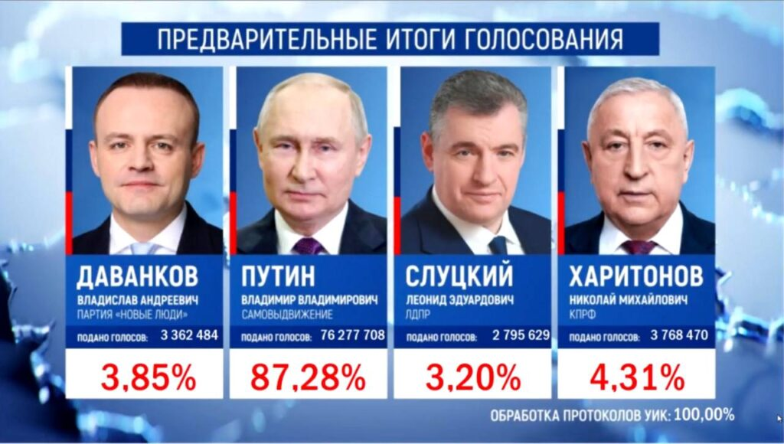
Обобщенные итоги экспертной дискуссии будут опубликованы позднее
Первые две части дискусии здесь и здесь

